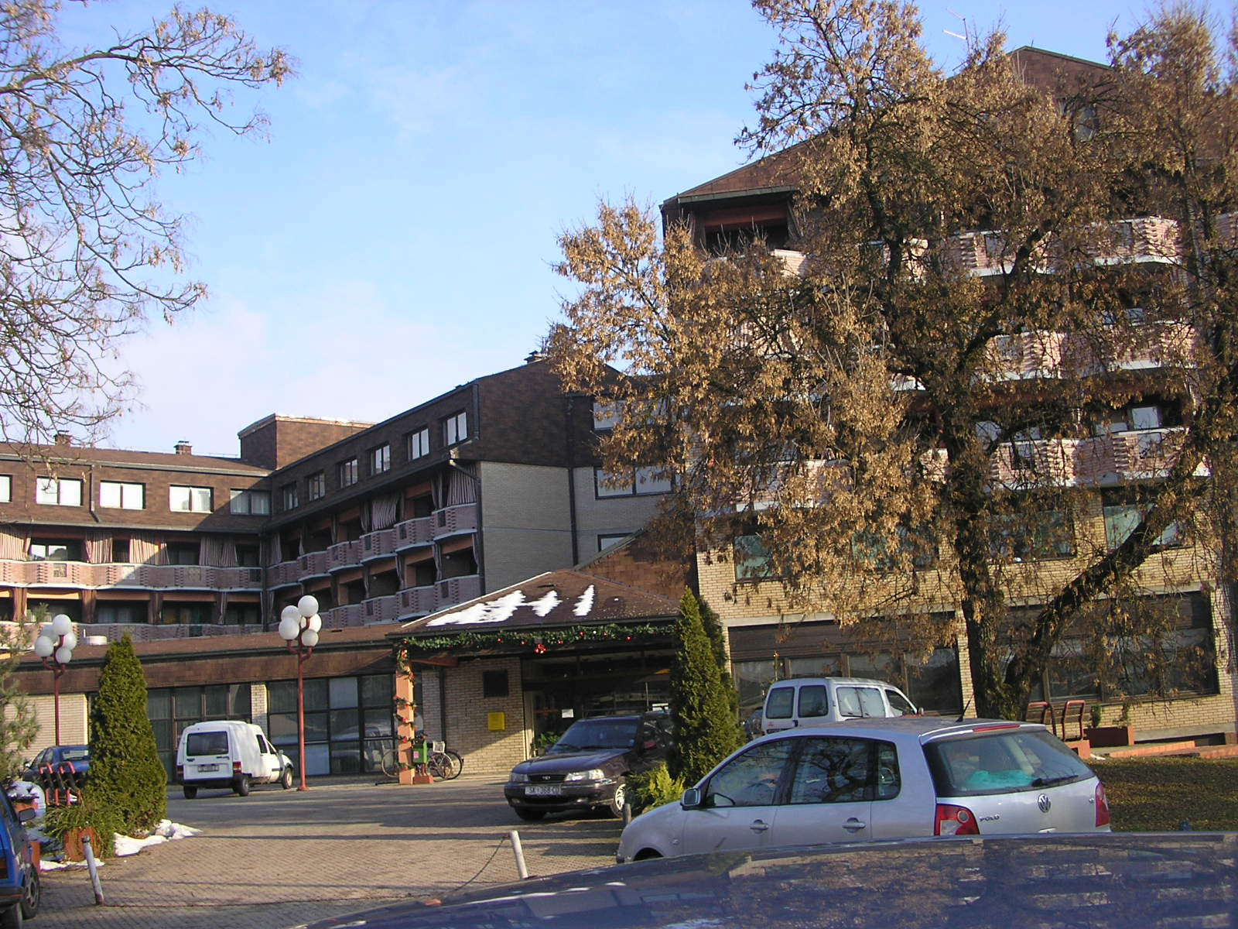
Dom za starije osobe Sisak
Oktavijana Augusta 3 * 44000 Sisak * Tel: 044 556 556 * Fax: 044 556 576

Dom za starije osobe Sisak
Oktavijana Augusta 3
44000 Sisak
Sisak, 28.12.2023. god.
Ur. broj: 2176-118/23-2134

OBAVIJEST KANDIDATIMA

Povjerenstvo za provedbu javnog natječaja Doma za starije osobe Sisak poziva na razgovor kandidate:

Nada Halambek
Višnja Bastalić
Daliborka Ljubić
Monika Vizjak
Dijana Komljenović
Snježana Blažun
Marijana Dragić
Katica Kurak
Željka Vražić
Vlasta Smola
Dijana Jankovec
Mirela Jakupović
Marina Kurtović
Ana Boroš
Dragana Šokac
Marina Brtan
Dubravka Koren
Đurđica Grgić
Ljerka Štibrić
Nino Antončić
Klaudia Hojnik
Nevenka Klanjčić

koji ispunjavaju formalne uvjete iz javnog natječaja koji je objavljen 08.12.2023. godine u Narodnim novinama br. 146/2023, na internetskim stranicama Hrvatskog zavoda za zapošljavanje, te na internetskim stranicama i oglasnoj ploči Doma za starije osobe Sisak za radno mjesto

NJEGOVATELJ- 7 izvršitelja/ica na neodređeno puno radno vrijeme

Završena osnovna škola i završen program osposobljavanja za njegovatelja, najmanje 1 (jedna) godina radnog iskustva, mjesto rada: Kutina.

Razgovor će se obaviti 04.01.02024. godine u 9,00 sati u dislociranoj jedinici Doma za starije osobe Sisak u Kutini na adresi: A.G. Matoša 42, 44320 Kutina.

Ostali prijavljeni kandidati ne ispunjavaju formalne uvjete natječaja.

Povjerenstvo za provedbu natječaja

